Российская Федерация
Иркутская область
ШЕЛЕХОВСКИЙ РАЙОН
АДМИНИСТРАЦИЯ ШЕЛЕХОВСКОГО МУНИЦИПАЛЬНОГО РАЙОНА

УПРАВЛЕНИЕ ОБРАЗОВАНИЯ, МОЛОДЁЖНОЙ ПОЛИТИКИ И СПОРТА

ПРИКАЗ
От 14 апреля 2016 года № _190

О проведении профилактической работы с обучающимися по предупреждению лесных пожаров

В связи с наступлением пожароопасного сезона и введением особого противопожарного режима на территории Иркутской области, в целях формирования культуры безопасного поведения и бережного отношения к природным ресурсам у подрастающего поколения, привлечения внимания населения к вопросам предупреждения лесных пожаров, руководствуясь Положением об управлении образования, молодёжной политики и спорта Администрации Шелеховского муниципального района, утверждённого решением Думы Шелеховского муниципального района от 13.12.2007 № 57-рд,

ПРИКАЗЫВАЮ:

- Руководителям МБОУ ШР «Гимназия (А.А.Боровская), МКОУ ШР «СОШ №2» (О.В.Маслова):
  - провести с 18.04.2016 по 29.04.2016 совместно с Отделом надзорной деятельности по Шелеховскому району (по согласованию) профилактическую акцию «Дети против пожаров», изготовив на уроках технологии совместно с обучающимися агитационные таблички не менее 10 штук с примерной надписью на противопожарную тему в лесу «НЕ ЖГИ СУХУЮ ТРАВУ, МУСОР, НЕ ДОПУСТИ ПОЖАРА! ТЕЛЕФОН СЛУЖБЫ СПАСЕНИЯ 01, 112»;
  - разместить изготовленные агитационные таблички вблизи лесных массивов, дачных товариществ, мест отдыха населения совместно с Отделом надзорной деятельности по Шелеховскому району (по согласованию) с привлечением СМИ (по согласованию);
  - провести в период проведения акции информационно-разъяснительную работу с обучающимися по формированию культуры безопасного поведения и бережного отношения к природным ресурсам, правилам пожарной безопасности в лесных массивах;
  - представить информацию о проведенной работе в управление образования, молодежной политики и спорта в срок до 06.05.2016 с приложением фотоматериалов.
- Утвердить прилагаемый формат и образец агитационной таблички.
- Возложить ответственность за исполнение приказа на руководителей образовательных организаций.
- Возложить контроль исполнения приказа на А.Н.Нестерову, специалиста по охране труда МКУ «ИМОЦ».

Начальник управления И.Ю. Шишко

С приказом ознакомлены:
___________ «___» ______________ 201 г. .
__________ «___» ______________ 201 г. .
___________ «___» ______________ 201 г. .

В дело № 04-02
ПРИЛОЖЕНИЕ
к приказу управления образования
от 14.04.2016 № 190

Формат и образец агитационной таблички

- Основа ДВП (либо любой другой дешевый материал).
- Размер агитационной таблички 390мм*280мм.
- Фон агитационной таблички красный, надпись белая (краски на усмотрение, учитывая размещение таблички на открытом воздухе под воздействием дождя и солнца).
- Шрифт крупный, для чтения на расстоянии.

ОБРАЗЕЦ
390 мм
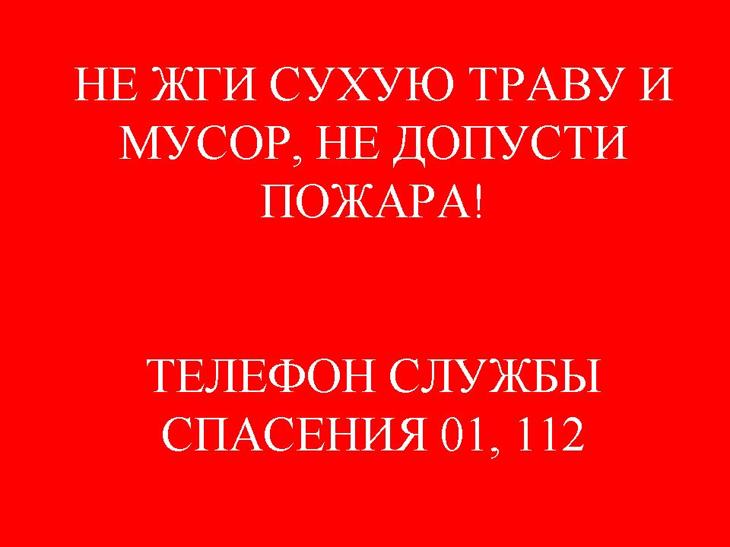

280 мм

Исполнитель:
Специалист по охране труда МКУ «ИМОЦ» _______________А.Н. Нестерова

Согласовано:
Заместитель начальника управления
образования, молодежной политики и спорта_______________С.И. Рязанцева

